**Міністерство освіти і науки України**

**Національний технічний університет України**

**"Київський політехнічний інститут імені Ігоря Сікорського"**

**Фізико-технічний інститут**

**Криптографія**

Комп’ютерний практикум №2

Криптоаналіз шифру Віженера  
  
Варіант 3

Виконали:

Студенти 3 курсу

Загородній Я.М, Венгер П.Ю.

Перевірив:

Київ – 2024

**Мета роботи:** Засвоєння методів частотного криптоаналізу. Здобуття навичок роботи та аналізу потокових шифрів гамування адитивного типу на прикладі шифру Віженера.

**Постановка задачі:**

1. Самостійно підібрати текст для шифрування (2-3 кб) та ключі довжини r = 2, 3, 4, 5, а також довжини 10-20 знаків. Зашифрувати обраний відкритий текст шифром Віженера з цими ключами.

2. Підрахувати індекси відповідності для відкритого тексту та всіх одержаних шифртекстів і порівняти їх значення.

3. Використовуючи наведені теоретичні відомості, розшифрувати наданий шифртекст (згідно свого номеру варіанта).

**Хід роботи**

1. Для шифрування був вибраний текст з сайту (<https://lingua.com/ru/russkiy/chteniye/vremena-goda/>) «Времена года», який був записаний в text_lab2.txt а потім за допомогою коду був редагований в текст написаний російською мовою без знаків пунктуації, великих літерів та пробілу, а буква «ё» була заміненна «е». І даний текст був збережений в text_lab2_clean.txt .

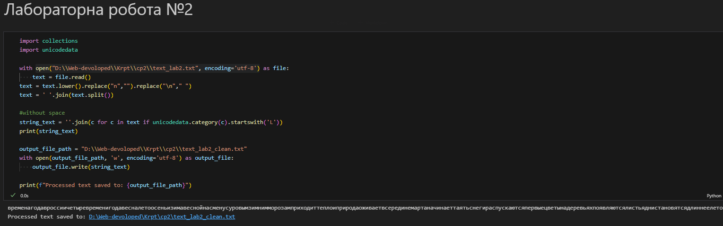

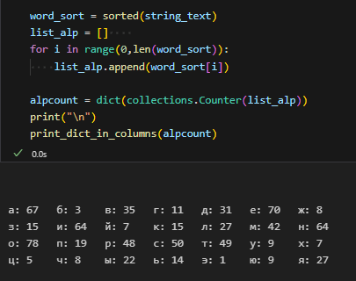

1. Було створено ключи різної розмірності (2, 3, 4, 5, 10-20)

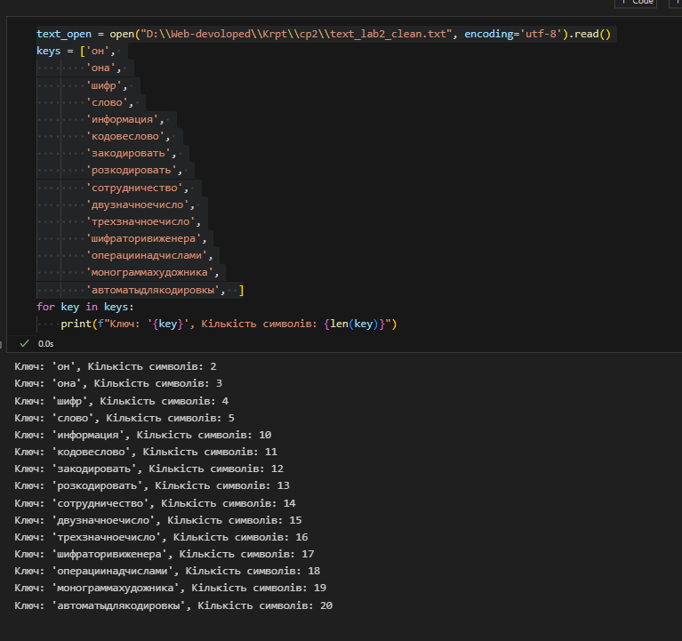

Потім був зашифрований відкритий текст за допомогою «Шифр Віженера», всі зашифровані тексти були записані в файли в папці

**vigenere_encrypt**

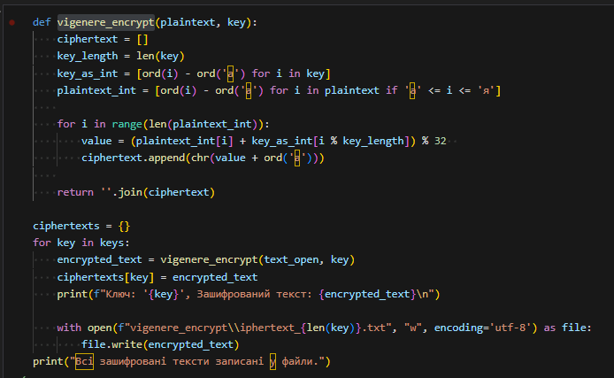

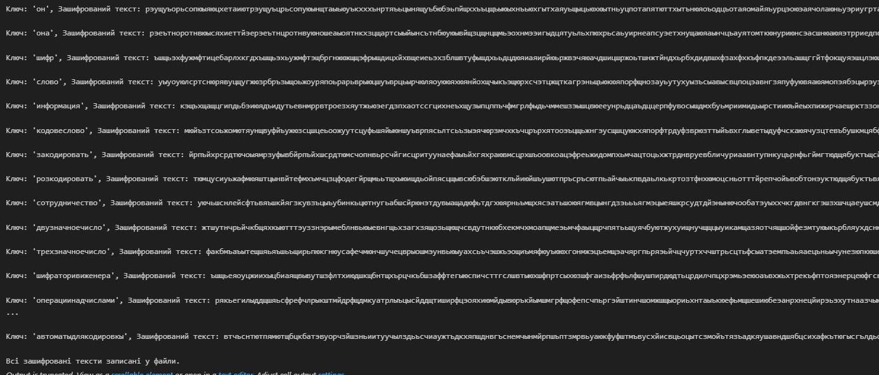

1. Визначаємо індекс відповідальності для відкритого тексту та для шифрованіх текстів (дані збережені в табличку **index_of_coincidence_results** )



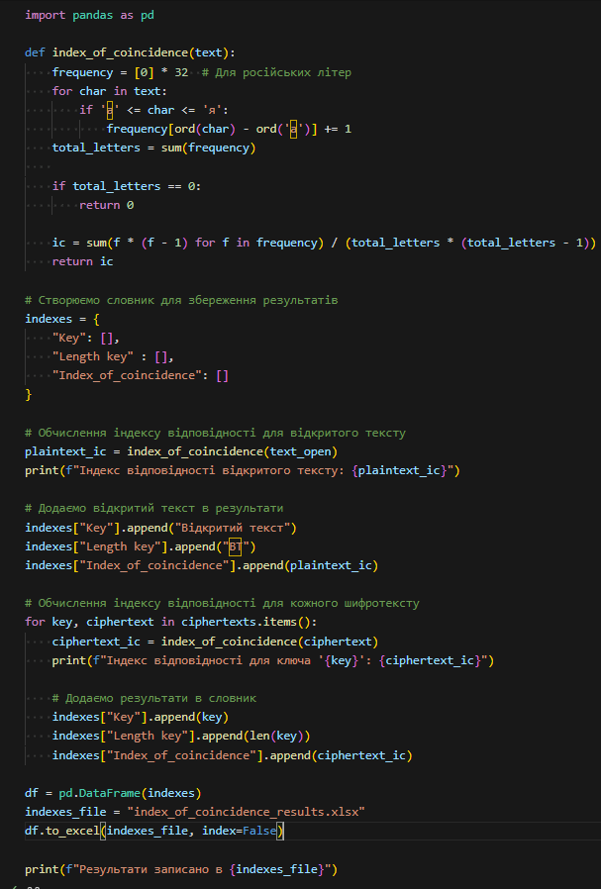

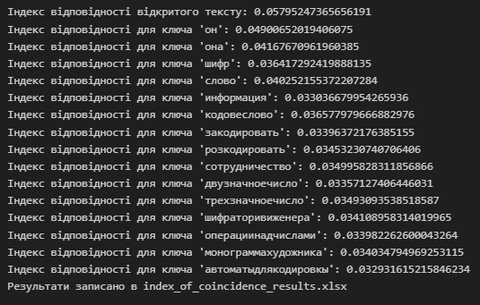

Побудую гістограму для демонстрації індексів відповідальності

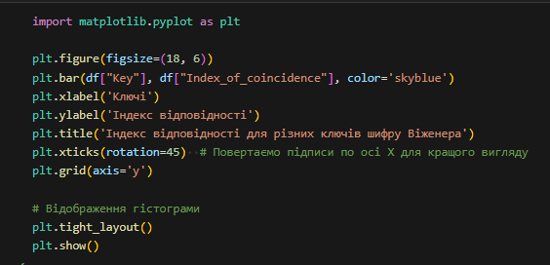

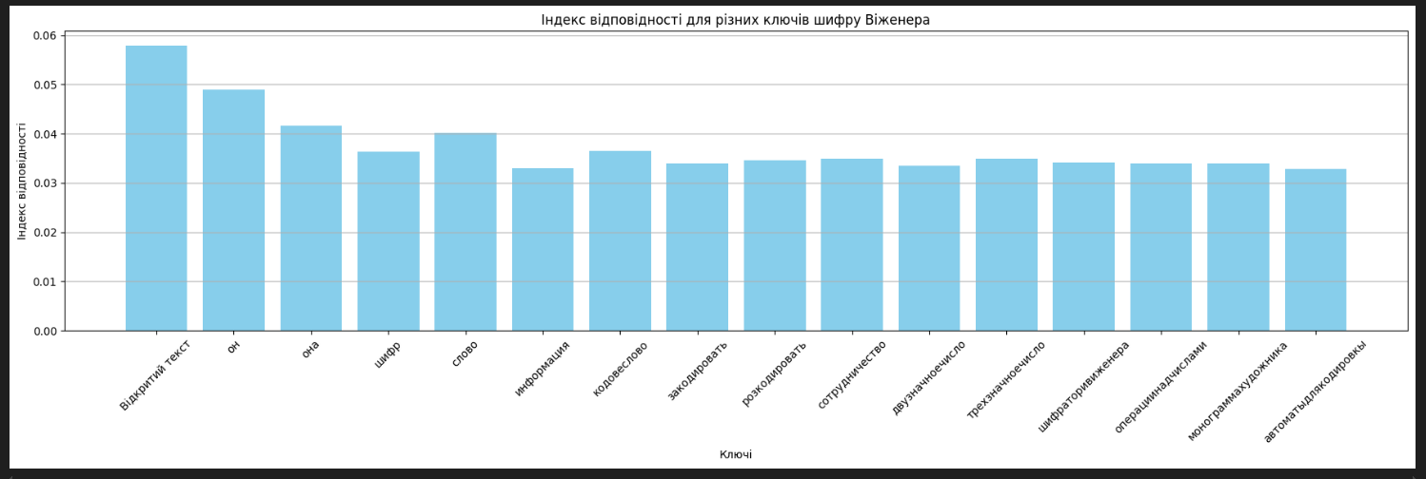

Для дешифрування тексту використаємо перший метод з методичних вказівок.

1. Читаємо файл з текстом

1. Обчислюємо частоту літер у тексті

1. Обчислюємо індекс відповідності

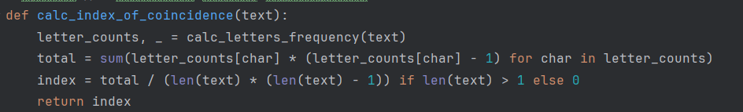

1. Розбиваємо текст на блоки

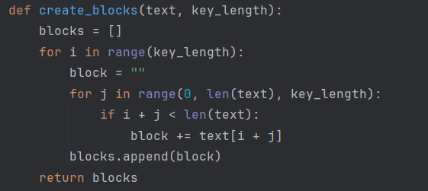

1. Знаходимо індекс відповідності для всіх можливих довжин ключа

1. Отримуємо таблицю з індексами. Шукаємо той, що найближче до індексу відповідності російської мови – 0,055

Найближче – довжина ключа 12, тому обираємо її

1. Знаходимо можливий ключ на основі частотного аналізу

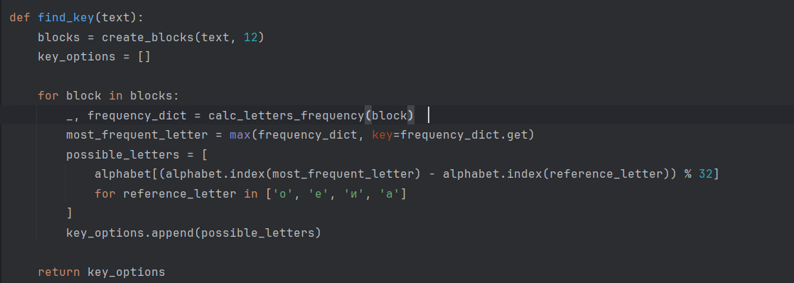

1. Отримуємо зсуви найбільш частотних літер відносно найбільш популярних символів у російській мові о, е, и, а

1. Підбираємо ключ. «вшекспирбуря»
2. Дешифруємо текст

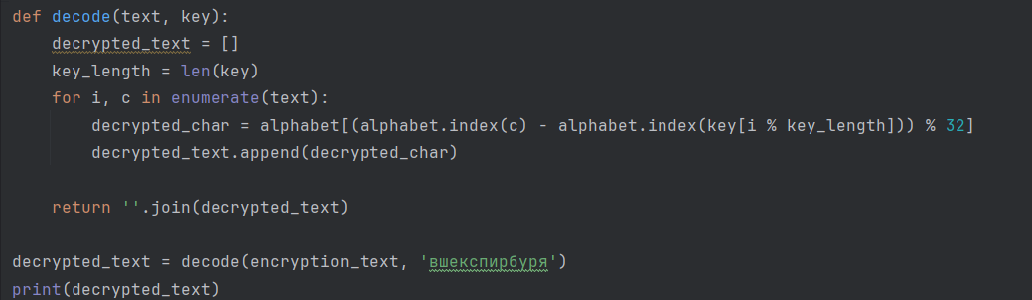

1. Отримуємо відкритий текст

действующиелицаалонзокорольнеаполитанскийсебастьянегобратпросперозаконныйгерцогмиланскийантониоегобратнезаконнозахватившийвластьвмиланскомгерцогствефердинандсынкоролянеаполитанскогогонзалостарыйчестныйсоветниккоролянеаполитанскогоадрианфрансископридворныекалибанрабуродливыйдикарьтринкулошутстефанодворецкийпьяницакапитанкораблябоцманматросымирандадочьпроспероариэльдухвоздухаиридацерераюнонанимфыжнецыдухидругиедухипокорныепроспероместодействиякорабльвмореостровкорабльвморебурягромимолниявходяткапитанкорабляибоцманкапитанбоцманбоцманслушаюкапитанкапитанзовикомандунаверхживейзаделонетомыналетимнарифыскорейскорейкапитануходитпоявляютсяматросыбоцманэймолодцывеселейребятавеселейживоубратьмарсельслушайкапитанскийсвистокнутеперьветертебепросторнодуйпоканелопнешьвходяталонзосебастьянантониофердинандгонзалоидругиеалонзодобрыйбоцманмыполагаемсянатебяагдекапитанмужайтесьдрузьябоцмананукаотправляйтесьвнизантониобоцмангдекапитанбоцманавамегонеслышночтоливынаммешаетеотправляйтесьвкаютывидитештормразыгралсяатутещевыгонзалополегчелюбезныйусмирисьбоцманкогдаусмиритсямореубирайтесьэтимревущимваламнетделадокоролеймаршпокаютаммолчатьнемешайтегонзаловсетакипомнилюбезныйктоутебянабортубоцманаяпомнючтонетникогочьяшкурабылабымнедорожемоейсобственнойвотвысоветникможетпосоветуетестихиямутихомиритьсятогдамыинедотронемсядоснастейнукаупотребитевашувластьаколинеберетесьтоскажитеспасибочтодолгопожилинасветепроваливайтевкаютудаприготовьтесьнеровенчасслучитсябедаэйребятапошевеливайсяпрочьсдорогиговорятвамвсекромегонзалоуходятгонзалооднакоэтотмалыйменяутешилонотъявленныйвисельникакомусужденобытьповешеннымтотнеутонетофортунадайемувозможностьдожитьдовиселицысделайпредназначеннуюдлянеговеревкунашимякорнымканатомведьоткорабельногосейчаспользымалоеслиемунесужденобытьповешенныммыпропалигонзалоуходитбоцманвозвращаетсябоцманопуститьстеньгуживониженижепопробуемидтинаодномгротеслышенкрикчумазадавиэтихгорлодеровонизаглушаютибурюикапитанскийсвистоквозвращаютсясебастьянантониоигонзалоопятьвытутчеговамнадочтожеброситьвсеиззавасиидтинадновамохотаутонутьчтолисебастьянязватебевглоткупроклятыйгорланнечестивыйбезжалостныйпесвоттыктобоцманахтакнуиработайтетогдасамиантониоподлыйтрусмыменьшебоимсяутонутьчемтыгрязныйублюдокнаглаятыскотинагонзалоонтоужнепотонетеслибдаженашкорабльбылнепрочнейореховойскорлупыатечьвнембылобытакжетруднозаткнутькакглоткуболтливойбабыбоцмандержикручекветрукручеставьгротифокдерживоткрытоеморепрочьотберегавбегаютпромокшиематросыматросымыпогиблимолитесьпогиблиуходятбоцманнеужтонампридетсярыбкормитьгонзалокорольипринцмольбывозносяткбогунашдолгбытьрядомснимисебастьянявзбешенантонионаспогубилаэташайкапьяницгорластыйпесоеслибутонултыдесятьразподрядизбитыйморемгонзалонетпоручусьонвиселицейкончитхотябывсеморяиокеаныуговорилисьпотопитьегоголосавнутрикорабляспаситетонемтонемпрощайтеженаидетибратпрощайтонемтонемтонемантониопогибнемрядомскоролемвсекромегонзалоуходятгонзалоябыпроменялсейчасвсеморяиокеанынаодинакрбесплоднойземлисамойнегоднойпустошизаросшейверескомилидрокомдасвершитсяволягосподняновсетакиябыпредпочелумеретьсухойсмертьюуходитостровпередпещеройпросперовходятпроспероимирандамирандаоеслиэтовыотецмоймилыйсвоеювластьювзбунтовалиморетоямолювасусмиритьегоказалосьчтогорящаясмолапотокамиструитсяснебосводановолныдостигавшиенебессбивалипламяокакястрадаластраданьяпогибавшихразделяякорабльотважныйгдеконечнобылиичестныеиправедныелюдиразбилсявщепывсердцеуменязвучитихвопльувыонипогиблибылабыявсесильнымбожествомяморевверглабывземныенедраскорейчемпоглотитьемудалабыкорабльснесчастнымилюдьмипроспероутешьсяпустьдоброетвоенестонетсердцениктонепострадалмирандаужасныйденьпросперониктонепострадалявсеустроилзаботясьотебемоедитяодочериединственнойлюбимойведьтынезнаешьктомыиоткудачтоведомотебечтотвойотецзоветсяпроспероичтоемупринадлежитубогаяпещерамирандарасспрашиватьмневмысльнеприходилопросперонасталовремявсетебеоткрытьнопомогимнеснятьмойплащволшебныйснимаетплащлежимогуществомоемирандеутешьсяотримирандаслезысостраданьястольбедственноекораблекрушеньекотороеоплакиваешьтыясилоюискусствасвоегоустроилтакчтовсеосталисьживыдацелывсектоплылнаэтомсуднектопогибалвволнахзовянапомощьсихголовыиволоснеупалсадисьислушайвсесейчасузнаешьмирандавычастособиралисьмнеоткрытьктомыипрерывалисвойрассказсловаминетпостойещеневремяпросперонопробилчасвнимаймоимречамкогдавпещерепоселилисьмытебеедваисполнилосьтригодаитынаверноенеможешьвспомнитьотомчтобылопреждемиранданетяпомнюпросперотыпомнишьчтожедомилилюдейповедайобовсемчтосохранилатывпамятисвоейпоявляетсяневидимыйариэльонпоетвсопровождениимузыкизанимследуетфердинандариэльпоетдухигорлесовиводвсевхороводутихломоревлегкойпляскесплескомруксомкнитекругмнедружновторявнимайтедухисовсехсторонгаугауариэльпсысторожевыелайтедухигаугауариэльвнимайтеморесмолклодальтихаслышнопеньепетухакукарекуфердинандоткудаэтамузыкаснебесилисземлитеперьонаумолклатоверногимныздешнимбожествамясмертьотцаоплакиваягорькосиделнаберегувдругповолнамкомнеподкралисьсладостныезвукиумеривяростьволнискорбьмоюяследуюзамузыкойвернееонаменявлечетонаумолкланетвотопятьариэльпоетотецтвойспитнаднеморскомонтиноюзатянутистанетплотьегопескомкоралломкостистанутоннеисчезнетбудетонлишьвдивнойформевоплощенчуслышенпохоронныйзвондухидиндондиндонариэльморскиенимфыдиндиндонхранятегопоследнийсонфердинандпоетсявпеснеомоемотценемогутбытьземнымиэтизвукионисюданисходятсвысотыпросперомирандеприподнимижезанавесресницвзглянитудамирандачтоэтодухобожекаконпрекрасенправдаведьотецпрекрасенонноэтолишьвиденьепроспероонетдитяоннамвовсемподобениспитиестичувствуеткакмыонспассявплавьприкораблекрушеньездесьищетонтоварищейпропавшихкогдабытолькоскорбьврагкрасотынеискажалачертеголицатыназвалабыюношукрасивыммирандабожественнымегобяназваланетназемлесуществтакихпрекрасныхпросперовсторонуслучилосьвсекакяпредначерталмойариэльискусныйязаэточерездваднятебяосвобожуфердинандтаквотонабогинявчестькоторойзвучалтотгимнответомудостойтыздесьнаэтомостровеживешьчтоделатьмневелишьвопроспоследнийноглавныйдляменяскажимнечудотыфеяилисмертнаямирандасиньорядевушкапростаяянечудофердинандкакмойроднойязыкноеслибябылтамгдеговорятнанемябылбыизвсехктоговоритнанемпервейшимпросперопервейшимнуаеслибуслыхалтебякорольнеаполяфердинандонслышитдивясьчтовдругт

**Висновок**

Засвоїли методи частотного криптоаналізу. Здобули навички роботи та аналізу потокових шифрів гамування адитивного типу на прикладі шифру Віженера.